ESCOLA _________________________________________________DATA:_____/_____/_____
PROF:______________________________________________________TURMA:____________NOME:________________________________________________________________________
Leia:

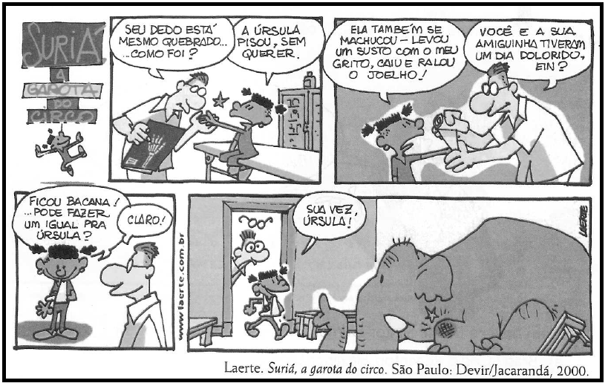

Questão 1 – Identifique o fato que desencadeia o humor na história em quadrinhos:
______________________________________________________________________________

Questão 2 – Releia o último quadrinho e explique a reação do médico:
____________________________________________________________________________________________________________________________________________________________

Questão 3 – Assinale o termo que não foi empregado para se referir à Úrsula:
a) Úrsula (repetição)
b) Ela
c) Sua amiguinha
d) A elefanta

Questão 4 – Justifique o emprego da vírgula:
a) “Levou um susto com o meu grito, caiu e ralou o joelho!”.
______________________________________________________________________________
b) “Sua vez, Úrsula!”.
______________________________________________________________________________

